Um Elektromotor
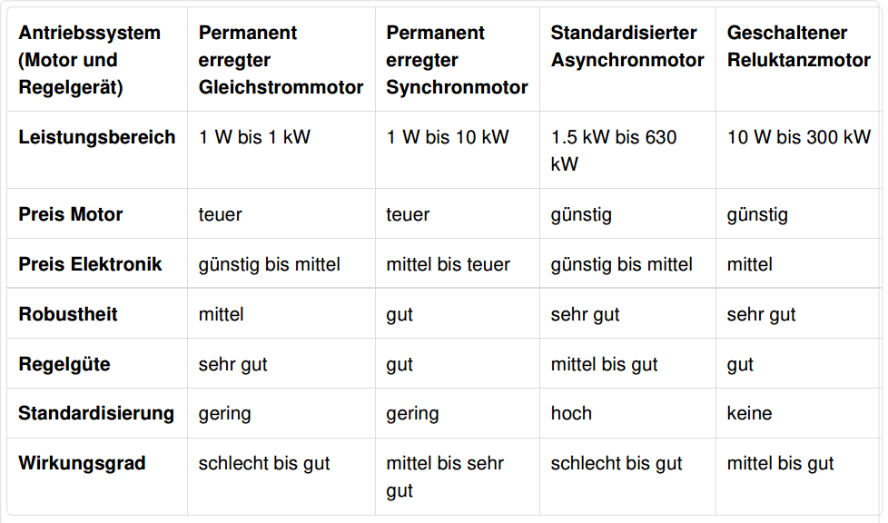
Die Tabelle gibt einen Überblick in welchen Bereich man seinen Motor finden kann.
Um weiter den richtigen Motor zu finden, benötigt man weitere Daten, was überhaupt in Bewegung gesetzt werden soll.

Motoranforderungen

Der Laufradius der Pferdeführanlage wurde mit 10 Metern angenommen, kann man die Pferde nicht galoppieren lassen. Bei Pferden wird ein schneller Trab mit 18 km/h angenommen. (equivetinfo.de/html/eckdaten_pferd.html 5.1.18 16:35) Um den Motor ein wenig zu entlassen, wird die gewünschte Höchstgeschwindigkeit der Anlage, mit 20km/h angenommen. Bei unserem Radius, dreht sich die Konstruktion mit nur 5,3 min⁻¹. Durch dem Eigengewicht der Konstruktion kommen auf unserer Pferdeführanlage Trägheitsmomente. Die Beschleunigung der Anlage beträgt 0,27m/s². Aufgrund dessen, muss der Motor eine Leistung von ????.W haben und ein Drehmoment von ????.Nm aufbringen können.

Zusammengefasst muss der Motor folgendes Erfüllen:

- Drehmoment: ???? Nm
- Leistung: ???? W
- Drehzahl: max. 5,5min⁻¹

Auswahlverfahren

Aufgrund der Anforderungen fiel die Entscheidung auf die Asynchronmotoren. Da die Anlage mit sehr geringer Drehzahl fährt, besteht die Möglichkeit ein externes Getriebe oder direkt auf einen Getriebemotor zurückzugreifen.
Am Häufigsten findet man bei uns eine 230V Steckdose. Drehstromsteckdosen sind meist nur an den Orten platziert, wo sie von Anfang an benötigt werden. Um den Besitzer keine Umbauarbeiten aufzulegen liegt das Visier bei einen 230V Getriebemotor.
Getriebemotor

Ein Getriebemotor hat besteht aus einem Motor und einem Getriebe, welche direkt in einer gemeinsamen Einheit miteinander verbunden sind. Das Getriebe soll sowohl Drehzahl als auch Drehmoment des Motors verwandeln. Diese Wandlung kann mittels Drehzahlverhältnis ermittelt werden. Bei Getriebemotoren muss man das Drehmoment von Motor und Getriebe beachten. Primär gilt die Last die auf das Getriebe wirkt.
Wie auch bei allen anderen Motoren gibt es auch bei den Getriebemotoren viele weitere Modelle. Zum Beispiel Servo-Getriebemotore und Verstellbare-Getriebemotore.
Mögliche Motoren

SEW-Eurodrive
R60 DT63L4
Leistung | 0.25 kW
cos φ | 0.81
Umdrehungen pro Minute | 1300/8.0 r/min
Drehmoment | 300 Nm
50Hz V | 230 V AC
Strom | 1.27 A
Schutzklasse | S1
Übersetzung | 164.63

